Annex for PR Equipment
Приложение/Annex №1.
Plastic box 45х31.2х14.5 см Capacity - not less then 12.5 liters
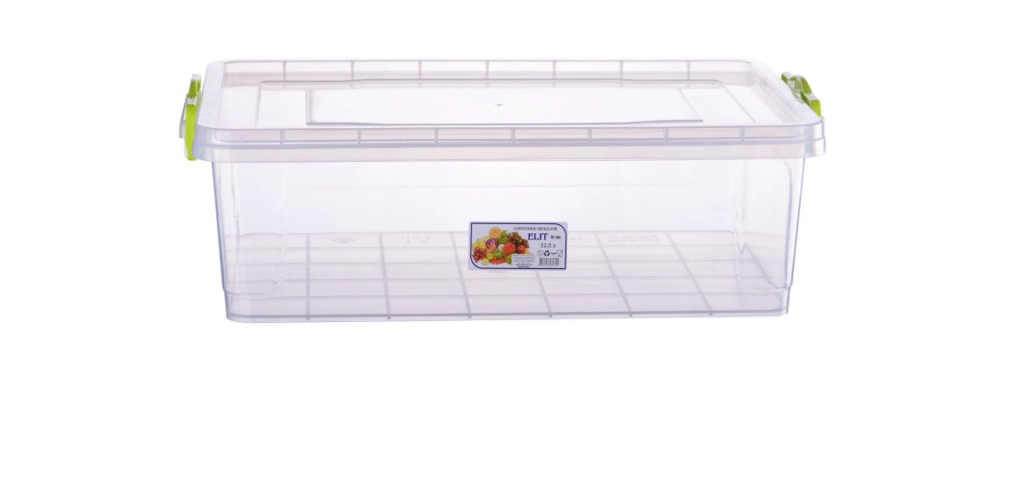
Приложение/Annex №2.
Пластиковый ящик для инструментов

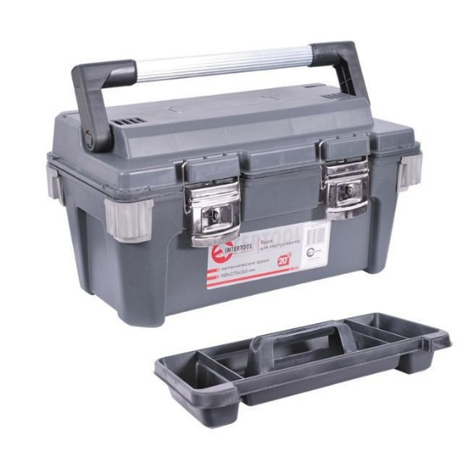

Приложение/Annex №3.
Sapper shovel is not folding, length 78-82 cm,/ Лопата саперная не складная, длинна 78-82 см,
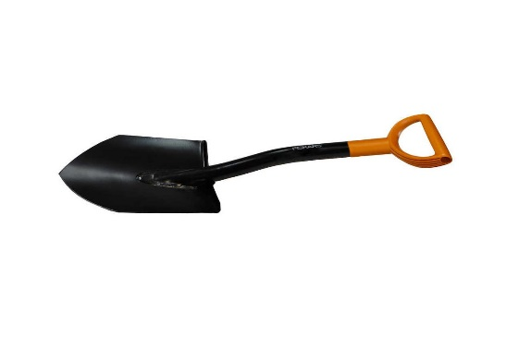

Приложение/Annex №4.
Brush cutter (delimbers), length 940 mm, cutting diameter 30 mm/Кусторез (сучкорез), длинна 940 мм, диаметр обрезки 30 мм
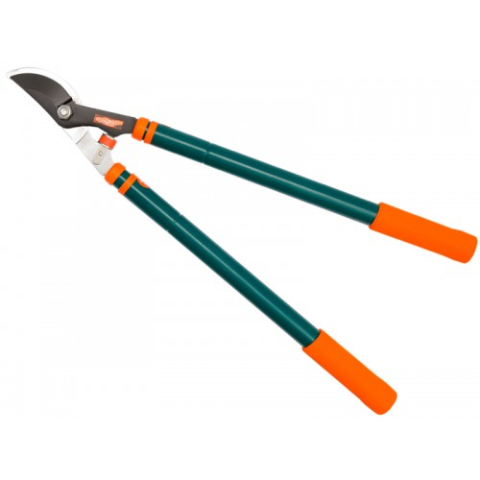

Приложение/Annex №5.
Deminer tool bag, size: 80 * 25 * 25 cm, reinforced bottom and end walls, lining on handles, carrying strap on the back with adjustable lengths, blue or black color, Oxford material 600-800/Сумка для инструмента деминера, размер : 80*25*25 см, усилинное дно и торцевые стенки,подкладка на ручки,лямка для переноса на спине с регулировкой длинны, цвет синий или черный, материал Oxford 600-800
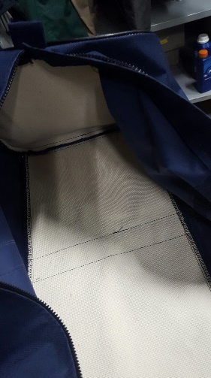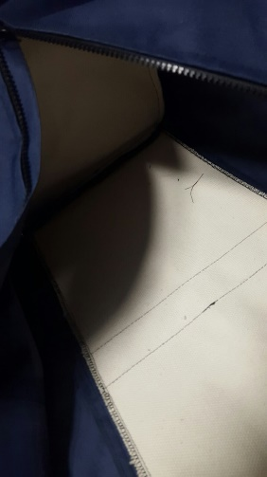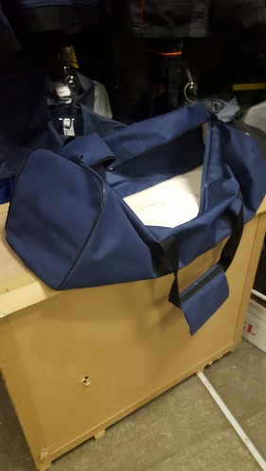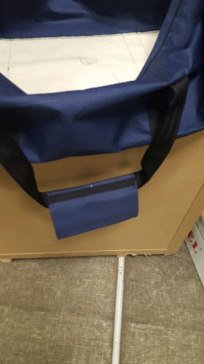
Приложение/Annex №6.
Ножницы садовые

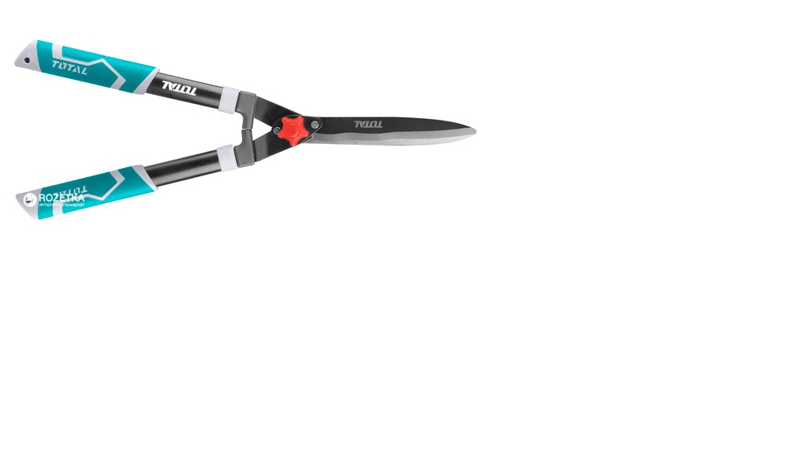
Приложение/Annex №7.
Лопатка садовая

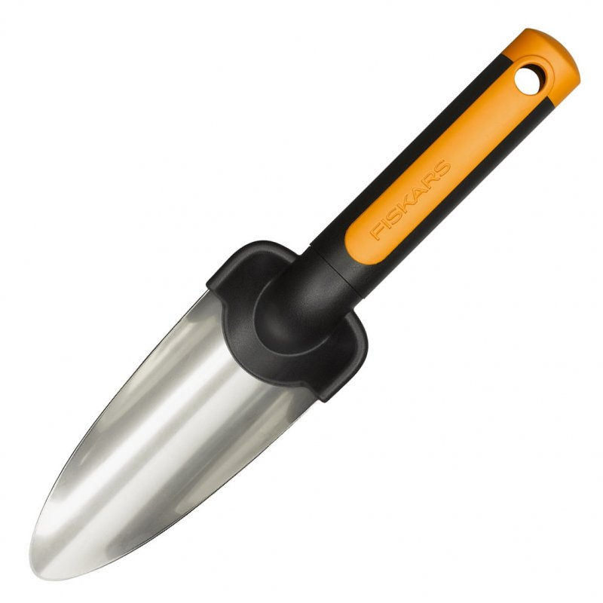

Приложение/Annex №8.
Веткорез

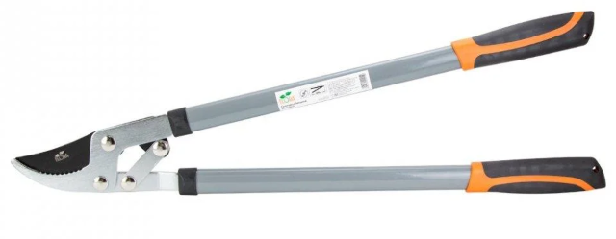
Приложение/Annex №9.
Секатор
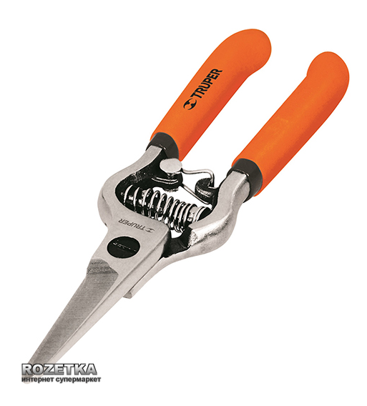

Приложение/Annex №10.
Топор
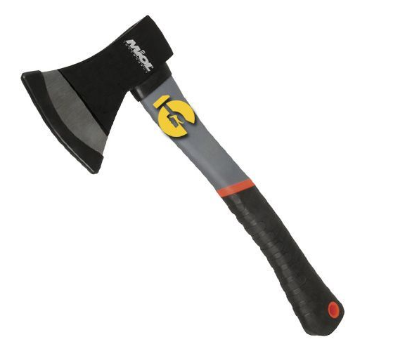

Приложение/Annex №11.
Щетка сметка

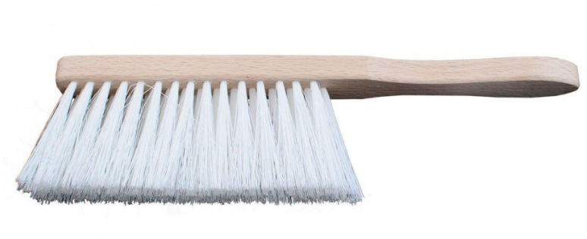

Приложение/Annex №12.
Набор Инстрментов
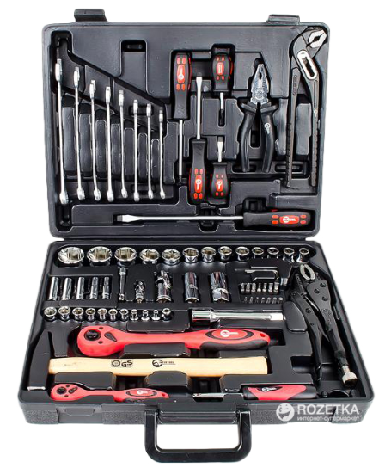

Приложение/Annex №13.
Шуруповерт

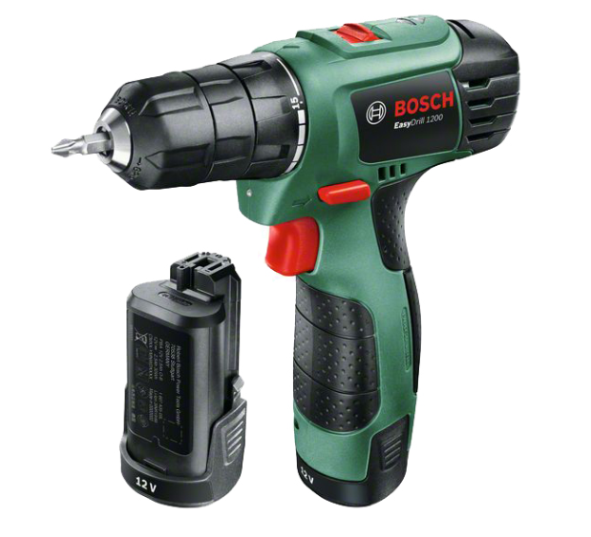

Приложение/Annex №14.
Мотокоса

